Portail automatisé | Enseignements technologiques  TRANSVERSAUX |  |  | 
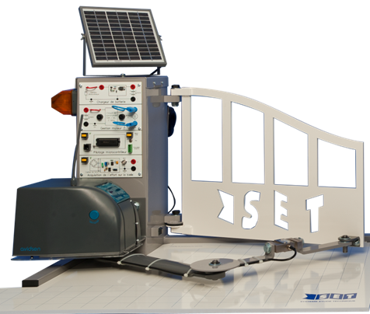 |  | Centre d’intérêt : Caractérisation des chaines d'énergie |  | Référence :  OP_W1
 |  | Connaissances visées COMPORTEMENT énergétique des systèmes  Conservation d’énergie, pertes et rendements | Type d’activité  Travaux Pratiques | 2h
 |  |  | Objectif : Décoder l’organisation fonctionnelle, structurelle et logicielle d’un système

DONNéES TECHNIQUES
Problématique | Comment déterminer le rendement d'une chaîne cinématique (incluant le moteur) ?
Environnement | Matériel | Système + oscilloscope et accessoires
Environnement | Documentaire | Dossier technique du système
Environnement | Logiciel | Logiciel d’acquisition de l’oscilloscope sur PC

Mise en situation
Le système de portail automatisé SET se caractérise entre autres par son absence de raccordement au réseau de distribution d'énergie électrique grâce à l'utilisation de panneaux photovoltaïques.
Ce TP porte sur la chaîne d'énergie du système, limitée à la partie du moteur au vantail.
Le TP doit permettre de mesurer sur le système les grandeurs tension/courant moteur ainsi que l'effort sur la bielle lors d'un parcours du vantail, puis, à un point donné du parcours déterminer le rendement de différents constituants.

Première partie : Etude préliminaire :
Indiquer, dans le synoptique ci-dessous, les différentes formes d'énergie ainsi que les effecteurs des fonctions.
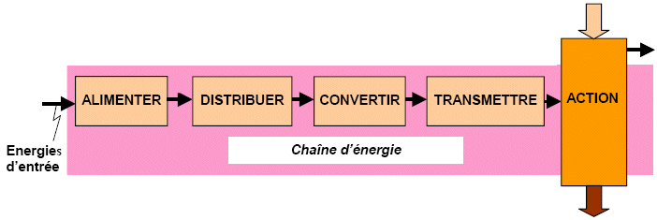

Deuxième partie : acquisition des grandeurs électriques et mécaniques.
Conditions de mesures : régler le frein pour avoir un courant moyen moteur d'environ 2A.
- Réaliser le montage et les préréglages de l'oscilloscope pour relever, en phase d'ouverture, l'Effort-bielle(t) et Imoteur(t) ainsi que Umoteur au voltmètre. Faire vérifier par le professeur.
- Effectuer les relevés puis imprimer et documenter le graphe (titre, échelles…). Ajouter sur le graphe les valeurs de Umoteur.

Troisième partie : étude du rendement de la chaîne d'énergie du moteur au vantail
- Exploitation des relevés :
Pour la position vantail « presqu'ouvert », c'est-à dire juste avant le passage en petite vitesse,
  - Déterminer Umoteur, Imoteur et Fbielle (placer ce point sur le relevé)
Umoteur = ___________ Imoteur = ____________ Fbielle = ____________
  - Indiquer dans le synoptique ci-dessous les caractéristiques du moteur ainsi que son point de fonctionnement (voir graphe n°3 : Nmoteur, Cumoteur, Pumoteur, rendement moteur).
  - Déterminer par une méthode au choix l'angle entre la bielle et le vantail (angle b figure page 3) ainsi que le bras de levier
Préciser la méthode utilisée :

Calculer le couple Cvantail : Cvantail = _______________________________________________
________________________________________________________________________________
Oscillogramme
Déterminer par une méthode au choix la vitesse angulaire du vantail et la puissance du vantail.
Préciser la méthode utilisée :

  - Finir de compléter le synoptique : (préciser les calculs effectués)

  - Analyser les résultats (en particulier les incohérences éventuelles et les éléments qui pénalisent le plus le rendement) et conclure.

Caractéristiques de la cinématique manivelle-bielle-vantail
Graphe n°1 Graphe n°2

Nota : la position 0° pour la manivelle (sortie réducteur) correspond à la position vantail fermé, c’est-à-dire à la valeur 0 sur le rapporteur (angle a = 0)
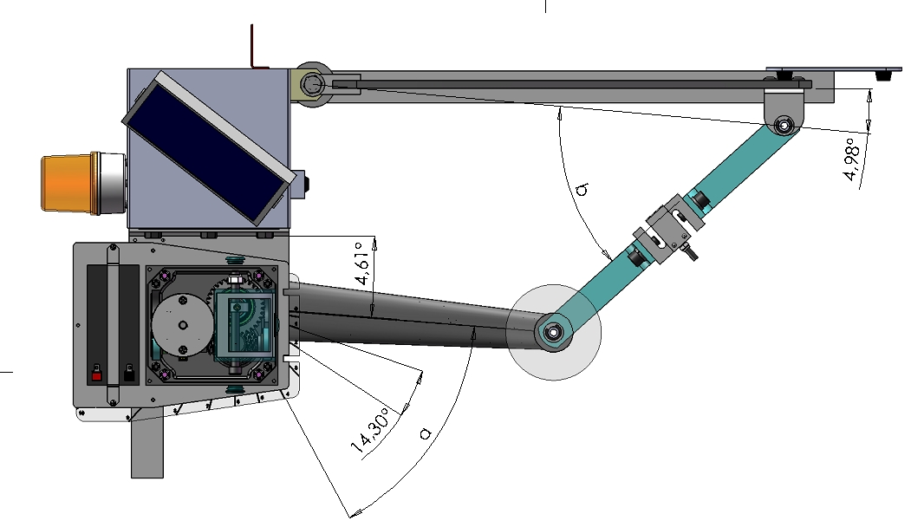
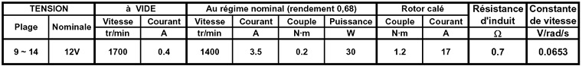
Caractéristiques techniques du moteur

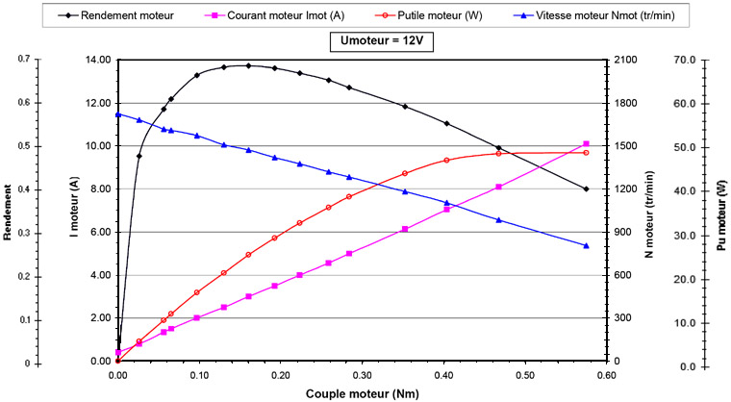
Graphe n°3

